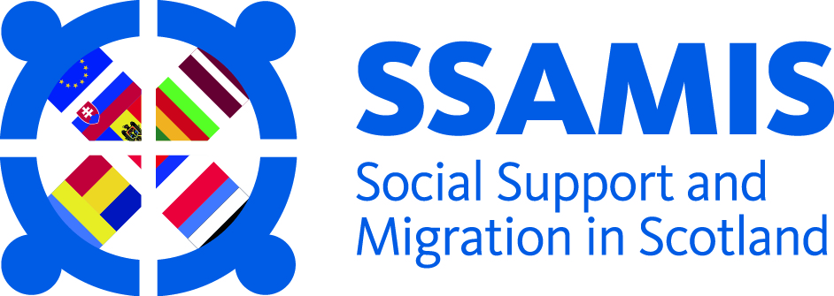

«СОБИРАЙСЯ, АНГУС!» 4-16 Октября 2016 г.
ПРОГРАММА МЕРОПРИЯТИЙ
Примечание: если отдельно не указано, то упомянутые мероприятия будут проходить в кафе «Собирайся» (бывшее OB’s) по адресу: 19 West Port, DD11 1RF, Arbroath. Кафе будет открыто только 4-5 октября и затем каждый день с понедельника 10 по воскресенье 16 октября (смотрите часы работы внизу).

Вторник 4 октября
11:00-13:00 [Место: Библиотека Арброат]: Занятие Книжный Червь (Book-bug) для детей и общение на английском для взрослых (приглашаем детей!) [11-11.30: Занятие Книжный Червь для малышей; 11:30-13:00: Разговорное кафе на английском для взрослых]

14:15-16:15 [Место: Библиотека Арброат]: Занятие Книжный Червь (Book-bug) для детей и общение на английском для взрослых (приглашаем детей!) [14:15-14:45: Занятие Книжный Червь для малышей; 14:45-16:15: Разговорное кафе на английском для взрослых]

18:00-20:00: Мастер-класс «Hinterglas» живопись на внутренней стороне стекла; подходите в любое время; для детей старше 5 лет; Языки: Английский, польский
Среда 5 октября

16:00-17:00: Дискуссия – Услуги предоставляемые правительством Ангуса (подходите в любое время); Языки: Английский, польский

18:00-19:30: Мастер-класс – Рисование мультфильмов для начинающих с местнам художником Frank McDiarmid; для людей старше 16 лет; Языки: Английский, польский
Понедельник 10 октября – торжественное открытие кафе «Собирайся, Ангус!» 11:00-20:00

Весь день (подходите в любое время): Создайсте живую карту и «дерево счастья» с художником из Эдинбурга Martin Ayres (компаиния Caged Beastie); приглашаем желающих любого возраста; Языки: Английский, польский

17:30-18:00 и 18:30-19:00: Мастер-класс – танец живота со Стеллой!; приглашаем желающих любого возраста; Языки: Английский, польский

Вторник 11 октября - кафе «Собирайся, Ангус!» открыто с 11:00 до 20:00

11:00-13:00 [Место: Библиотека Арброат]: Занятие Книжный Червь (Book-bug) для детей и общение на английском для взрослых (приглашаем детей!) [11-11.30: Занятие Книжный Червь для малышей; 11:30-13:00: Разговорное кафе на английском для взрослых]

14:15-16:15 [Место: Библиотека Арброат]: Занятие Книжный Червь (Book-bug) для детей и общение на английском для взрослых (приглашаем детей!) [14:15-14:45: Занятие Книжный Червь для малышей; 14:45-16:15: Разговорное кафе на английском для взрослых]

11:30-12.30: Мастер-класс: вышивание крючком/вязание с Элизабет; Языки: Английский, польский

14:00-16:00: Помощь и совет от Citizen’s Advice Bureau (благотворительной организации предоставляющей бесплатную юридическую помощь) подходите в любое время

17:30-19:00: Мастер-класс по составлению резюме и совет по трудоустройству с DEAP; Языки: Английский, польский
Среда 12 октября кафе «Собирайся, Ангус!» открыто с 11:00 до 20:00

11.30-12.30: Мастер-класс: вышивание крючком/вязание с Элизабет; Языки: Английский, польский

14:00-14:30: Ознакомительный урок – говорите по-польски с Полиной

3-3.30pm: Ознакомительный урок – говорите по-русски с Беккой

4-5pm: Клуб путешественников: ‘Кочевая жизнь в Таджикистане’ с режиссером длкументыльных фильмов Dariusz Sipowski; Языки: Английский, польский

17:30-18:00 и 18:30-19:00: Мастер-класс – танец живота со Стеллой!; приглашаем желающих любого возраста; Языки: Английский, польский

Четверг 13 октября кафе «Собирайся, Ангус!» открыто с 11:00 до 20:00

11:30-12:30: Мастер-класс – учимся иллюстировать свои истории с иллюстратором Филипом; ; для детей старше 7 лет; Языки: Английский, польский

14:00-16:00: Жилье в Ангусе: информация и совет от Отдела по управлению социальным жильем (подходите в любое время); Языки: Английский, польский

17:00-17.30: Ознакомительный урок – говорите по-польски с Полиной
Пятница 14 октября кафе «Собирайся, Ангус!» открыто с 11:00 до 17:00

11:30-12.30: Музыкальный мастер-класс 1 – совмещаем музыку и смех; приглашаем желающих любого возраста; Языки: Английский, чешский, польский

14:00-14.30: Ознакомительный урок – говорите по-чешски со Степаном

15:00-16:00: Музыкальный мастер-класс 2 – Мир удивительных и волшебных музыкальных инструментов со Степаном; приглашаем желающих любого возраста; Языки: Английский, чешский, польский

18:30-21:00 [Место: Old and Abbey Church Hall, West Abbey Street, Arbroath]: Шолтландские танцы! Приходите учиться традиционным шотландским танцам!; приглашаем желающих любого возраста; предоставляем небольшие закуски
Суббота 15 октября кафе «Собирайся, Ангус!» открыто с 11:00 до 20:00

12:00-12:30: Ознакомительный урок – говорите по-чешски со Степаном

14:00-15:30: Мастер-класс поэзии – литературная речь. Языки: Английский, чешский, польский

18:30-20:00: Поем на разных языках со Степаном! Песни разных стран; приглашаем желающих любого возраста; Языки: Английский, чешский, польский
Воскресенье 16 октября кафе «Собирайся, Ангус!» открыто с 11:00 до 20:00

Весь день: Приходите и сделайте профессиональный фотопортрет с художником из Эдинбурга Martin Ayres (компаиния Caged Beastie). Посмотрите на газеты и скажите что вы демаете о публикациях

11:30-12:30: Что «Брексит» значит для Вас? Мероприятие на литовском языке с советникам по социальным правам Миндаугасом Залекасом.

16:00-17:00: Что «Брексит» значит для Вас? Мероприятие на русском языке с советникам по социальным правам Миндаугасом Залекасом.
Для дополнительной ифнормации смотрите:
- Нашу FB страницу: SSAMIS Project – events (information in English, русский, polski, Lietuvos)
- Наш вебсайт: http://www.gla.ac.uk/research/az/gramnet/research/ssamis/initiatives/
- Общайтесь с нами в Твиттере @SSAMISproject, #MIHAngus

